อบรม Google Calendar

เริ่มต้นใช้งาน
- Google Calendar คือ
- อธิบายหน้าจอการทำงานของ Google Calendar
สร้างหรือแก้ไขกิจกรรม
- สร้างกิจกรรม
- เพิ่มผู้เข้าร่วมกิจกรรม
- การแจ้งเตือนและการแจ้งให้ทราบ
สร้างหรือแก้ไขปฏิทิน
- สร้างปฏิทิน
- แบ่งปันปฏิทิน
การนำเข้า การส่งออก หรือซิงค์ ปฏิทิน
- การนำเข้าข้อมูลปฏิทินจากแหล่งข้อมูลอื่น
- การส่งออกข้อมูลปฏิทิน
- การซิงค์ข้อมูลปฏิทินกับโปรแกรมบนเครื่องคอมพิวเตอร์
- การซิงค์ข้อมูลปฏิทินกับอุปกรณ์พกพา
การตั้งค่า
- การตั้งค่าต่างๆ
- การเพิ่มคุณลักษณะที่อยู่ระหว่างการทดสอบ

ขั้นตอนการสร้างบัญชี Google
- สามารถสร้างบัญชี Google ได้โดยไปที่หน้าสำหรับสร้างบัญชี
(https://accounts.google.com/signup)
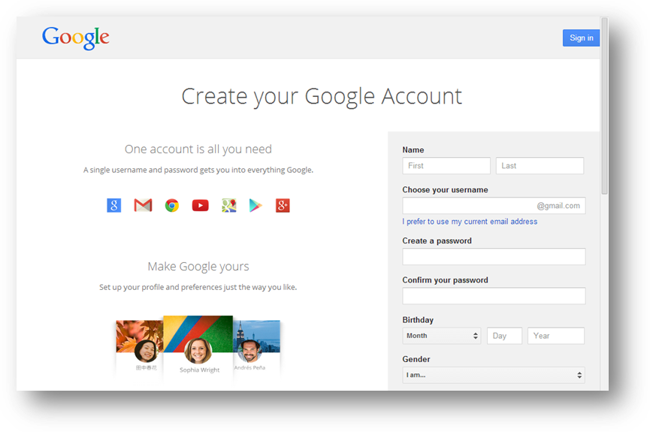
- กรอกข้อมูล ชื่อ นามสกุล และ ชื่อผู้ใช้
(หากมีชื่อผู้ใช้อยู่แล้วระบบจะเตือนให้ทำการเปลี่ยน)
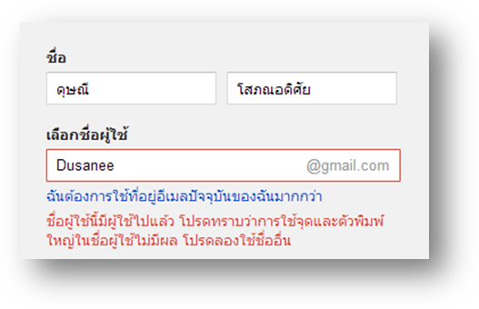

- กรอกข้อมูล สร้างรหัสผ่าน ยืนยันรหัสผ่าน วันเกิด เพศ และ โทรศัพท์มือถือ
(ข้อมูล สร้างรหัสผ่าน และ ยืนยันรหัสผ่านต้องเหมือนกัน)
(ข้อมูล โทรศัพท์มือถือ จำเป็นต้องใช้ในการยืนยันการสมัคร)
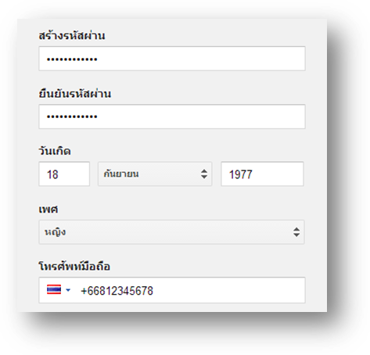
- กรอกข้อมูล พิสูจน์ว่าคุณไม่ได้เป็นหุ่นยนต์ พิมพ์สองคำนี้ ให้เหมือนรูปที่ปรากฏ และ เลือกฉันยอมรับข้อกำหนดในการให้บริการและนโยบายส่วนบุคคลของ Google แล้วกดปุ่ม ขั้นตอนถัดไป
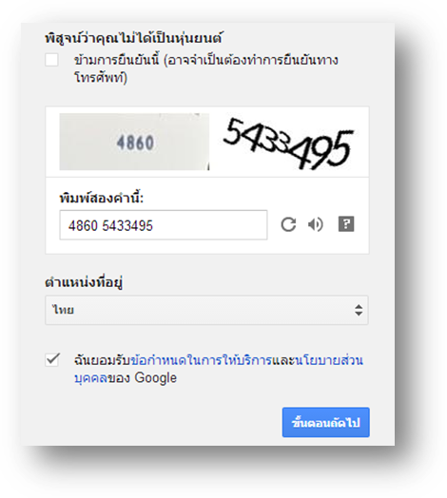

- หน้า ยืนยันบัญชีของคุณ ให้ทำการตรวจสอบ หมายเลขโทรศัพท์ ให้ถูกต้อง และ เลือกวิธีการส่งรหัสโดย ข้อความ (SMS) แล้วกดปุ่ม ทำต่อ
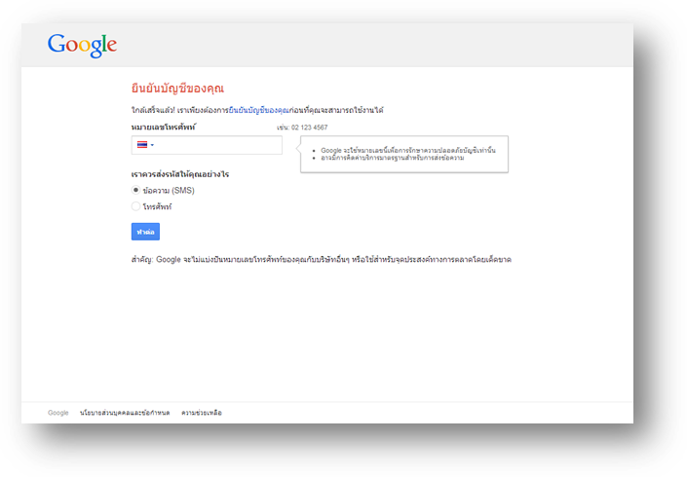
- ระบบจะทำการส่งข้อความ รหัสยืนยัน ไปยังหมายเลขที่ระบุ ให้ทำการป้อนรหัสยืนยัน และกดปุ่ม ทำต่อ
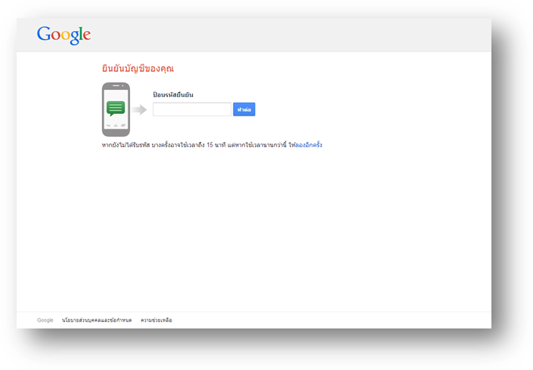

- ระบบจะแสดงหน้า ยินดีต้อนรับ ผู้ใช้สามารถเริ่มต้นใช้งาน บริการต่าง ๆ ของ Google ได้
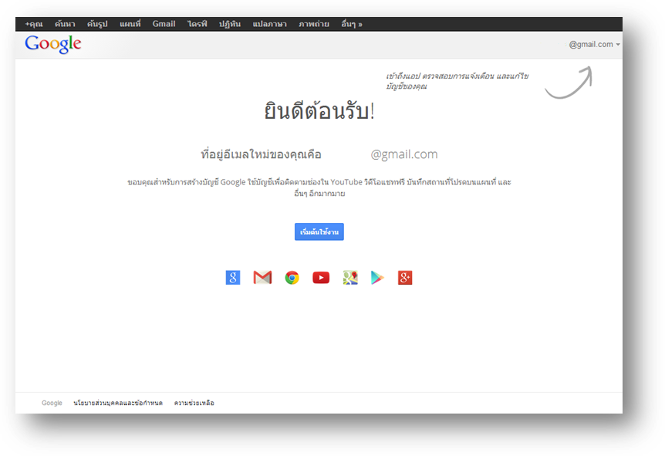

เริ่มต้นใช้งาน
- Google Calendar คือ บริการปฏิทินแบบออนไลน์ของ Google ซึ่งทำให้สามารถเก็บข้อมูลเหตุการณ์ต่างๆ รวมไว้ในที่เดียวกันได้ ไม่ว่าจะเป็นการสร้างกำหนดการนัดหมายและกำหนดเวลาเหตุการณ์ต่างๆ สามารถส่งข้อความเชิญ สามารถใช้ปฏิทินร่วมกับเพื่อนร่วมงาน และ ค้นหาเหตุการณ์ต่างๆ ได้
- อธิบายหน้าจอการทำงานของ Google Calendar
  - หน้าจอหลัก ประกอบไปด้วยส่วนต่าง ๆ ดังนี้
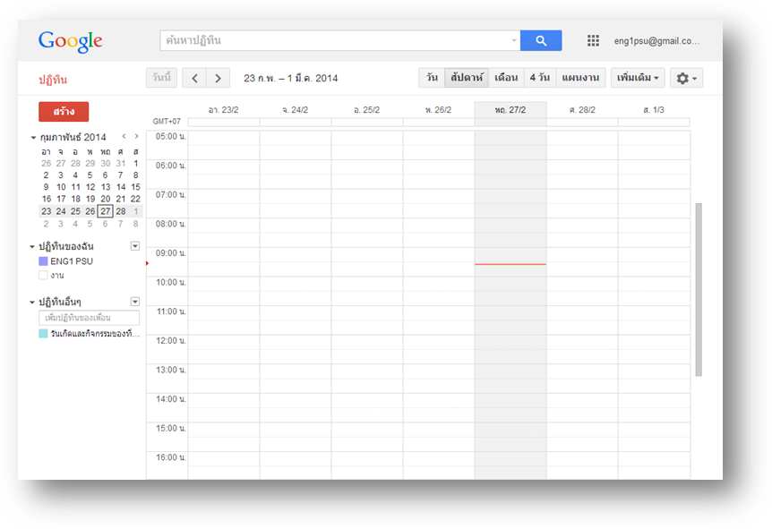
  - ส่วน

สร้างหรือแก้ไขกิจกรรม
- สร้างกิจกรรม
- เพิ่มผู้เข้าร่วมกิจกรรม
- การแจ้งเตือนและการแจ้งให้ทราบ
สร้างหรือแก้ไขปฏิทิน
- สร้างปฏิทิน
- แบ่งปันปฏิทิน
การนำเข้า การส่งออก หรือซิงค์ ปฏิทิน
- การนำเข้าข้อมูลปฏิทินจากแหล่งข้อมูลอื่น
- การส่งออกข้อมูลปฏิทิน
- การซิงค์ข้อมูลปฏิทินกับโปรแกรมบนเครื่องคอมพิวเตอร์
- การซิงค์ข้อมูลปฏิทินกับอุปกรณ์พกพา
การตั้งค่า
- การตั้งค่าต่างๆ
การเพิ่มคุณลักษณะที่อยู่ระหว่างการทดสอบ

